|  |  |  |  |  |
| --- | --- | --- | --- | --- |
| 2021_1_C++_03_기본_개념활용 | 학번 : | 20185309 | 이름 : | 황명원 |

* 개념 활용 프로그래밍

1. 입력된 문자열에서 특정 문자의 개수를 출력하는 프로그램을 작성하세요. 단, 문자열은 string 클래스를 사용하여 처리

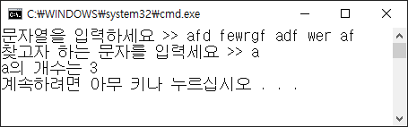

|  |
| --- |
| **[프로그램 소스]**  #include <iostream> #include <string> using namespace std;  int main() {  string st;  char find_st;  int count=0;   cout<<"문자열을 입력하세요>>";  getline(cin,st);   cout<<"찾고자 하는 문자를 입력하세요>>";  cin>>find_st;   for(int i=0; i<st.length();i++){  if(st[i]==find_st){  count++;  }  }   cout<<find_st<<"의 개수는 "<<count; } |
|  **|

1. 다음과 같이 커피를 주문하는 프로그램을 작성하세요. 문자열은 string 클래스로 처리하며 하루에 20000원 이상 팔면 영업을 종료한다. 메뉴와 가격은 실행 결과를 참조하며 주문 개수가 음수로 입력되면 “양수를 입력하세요” 라는 메시지를 출력하도록 한다

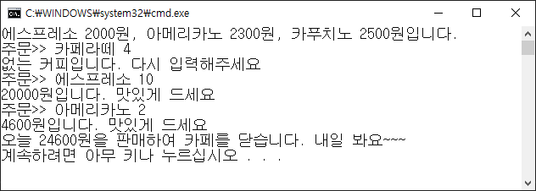

|  |
| --- |
| **[프로그램 소스]**  #include <iostream> #include <string> using namespace std;  int main() {  string espresso="에스프레소";  string americano="아메리카노";  string cappuccino="카푸치노";  int total=0;  string order;  int num;   cout<<"에스프레소 2000원, 아메리카노 2300원, 카푸치노 2500원"<<endl;   while(total<=20000){  cout<<"주문>>";  cin>>order>>num;  if(num<0){  cout<<"개수가잘못입력 되었습니다. 다시입력해주세요"<<endl;  continue;  }  if(order==espresso)total+=2000*num;  else if(order==americano)total+=2300*num;  else if(order==cappuccino)total+=2500*num;  else{  cout<<"없는 커피 입니다. 다시 입력해주세요"<<endl;  continue;  }  cout<<total<<"원 입니다. 맛있게 드세요"<<endl;   }  cout<<"오늘"<<total<<"원을 판매하여 카페를 닫습니다. 내일 봐요~~~";      } |
|  **|

1. ‌ 다음 원형의 함수를 작성하라.

void swapArray(int *p, int *q, int size); // p, q는 배열을 가리키고, size는 배열의 크기

void printArray(int *p, int size); // p는 배열을 가리키고, size는 배열의 크기

-‌ swapArray() 함수는 매개 변수로 두 개의 배열과 배열의 크기를 전달받고, 두 배열의 원소를 교환

- printArray() 함수는 매개 변수로 전달받은 배열을 화면에 출력한다.

1. main() 함수에 다음 두 정수형 배열을 선언하고, swapArray() 함수를 호출하여 배열 a와 b의 데이터를 교환하고 다음 출력과 같이 실행되게 하라.

int a[] = { 1,2,3,4,5 }; int b[] = { 9,8,7,6,5 }; ‌

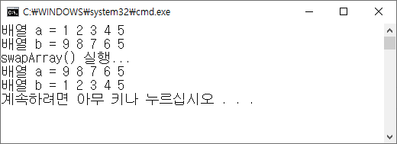

|  |
| --- |
| **[프로그램 소스]**  #include <iostream> using namespace std;  void swapArray(int* p,int* q,int size); void printArray(int*p,int size);  int main(){  int a[]={1,2,3,4,5};  int b[]={9,8,7,6,5};  int* a1=a;  int* b1=b;     cout<<"배열 a =";  printArray(a1,5);  cout<<"배열 b =";  printArray(b1,5);   cout<<"swapArray() 실행..."<<endl;  swapArray(a1,b1,5);   cout<<"배열 a =";  printArray(a1,5);  cout<<"배열 b =";  printArray(b1,5);   } void swapArray(int* p,int* q,int size){  int temp;  for(int i=0; i<size ;i++){  temp=*(p+i);  *(p+i)=*(q+i);  *(q+i)=temp;  } } void printArray(int*p,int size){  for(int i=0 ; i<size ; i++){  cout<<*(p+i)<<" ";  }  cout<<endl; } |
|  **|

1. 영문 텍스트를 입력 받아 알파벳 히스토그램을 그리는 프로그램을 작성하시오. 대문자는 모두 소문자로 집계하며 텍스트의 끝은 ‘;’문자로 한다. 단, string 클래스를 사용하여 텍스트를 처리한다

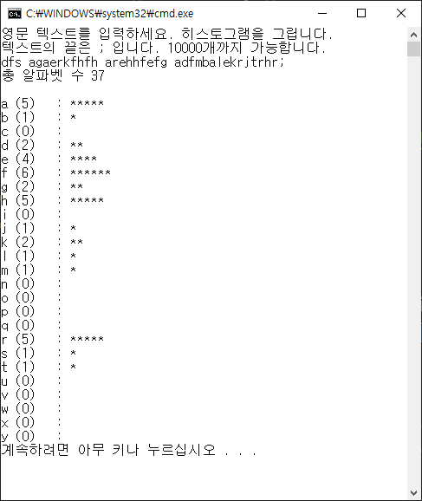

|  |
| --- |
| #include <iostream> #include <string> using namespace std;  int main(){  char alphabet='a';  int count=0;  int num1=0;  int num2=0;  string text;   cout<<"영문테스트를 입력하세요. 히스토그램을 그립니다."<<endl;  cout<<"텍스트의 끝은 ; 입니다. 10000개 까지 가능합니다."<<endl;  getline(cin,text);    for(char c : text){ //문자열에서 공백을 제외하고 알파벳만 세게 하기   num1++; //공백 포함한 문자열 갯수 세는 변수 num1(나중에 for 문 돌릴때 필요)  if(c>='A'&& c<='z'){  num2++; //알파벳만 세게하는 변수 num2  }   }  while(num2>10000){ //10000개가 넘어갈경우 다시실행  cout<<"10000개가 넘어갑니다 다시입력해주세요."<<endl;  getline(cin,text);  }  cout<<"알파벳 수 "<<num2<<endl;   while(static_cast<int>(alphabet)<123) { //알파벳이 z가 넘어가면 함수 종료시키도록 조건 달기    for (int i = 0; i < num1; i++) {  if (alphabet == text[i]) {  count++; //알파벳 한개와 문자열에입력한 알파벳 개수가 같으면 1씩 카운트하기   }  }  cout << alphabet << "(" << count << ") :";  for (int i = 0; i < count; i++) {  cout << "*"; //카운트 한만큼 * 출력   }  cout<<endl;  count=0;// 다음 알파벳 세기위해 초기화   alphabet+=1; // 다음 알파벳과 비교하기위해 1 추가   }  } |
|  **|